**ACTA 11-2020**

**SESIÓN ORDINARIA JUNTA DIRECTIVA**

**FONDO NACIONAL DE FINANCIAMIENTO FORESTAL**

Sesión Ordinaria de la Junta Directiva del Fondo Nacional de Financiamiento Forestal, celebrada el miércoles 16 de diciembre de dos mil veinte a las 02:00 p.m., en Hotel Parque del Lago.

**SR. FRANKLIN PANIAGUA ALFARO PRESIDENTE**

**SR. MAURICIO CHACON NAVARRO VICEPRESIDENTE**

**SR. FELIPE VEGA MONGE SECRETARIO**

**SRA. NELLY VÀSQUEZ MORERA TESORERO SUPLENTE**

**SR. NÉSTOR BALTODANO VARGAS VOCAL**

Participan los señores Jorge Mario Rodríguez Zúñiga-Director General, Ricardo Granados Calderón- Director Legal de Fonafifo y la Sra. Johanna Gamboa Corrales- Secretaria de actas.

Ausentes con justificación: Miembros titulares, Andrea Meza Murillo y Gustavo Elizondo Fallas.

Invitados: La señora Zoila Rodríguez para presentación de la parte financiera y el señor Héctor Arce para presentación de la Estrategia REDD+.

**ARTÍCULO N°1: LECTURA Y APROBACIÓN DE LA AGENDA DEL DÍA**

Se menciona que la agenda N°11-2020 contiene los siguientes puntos:

1. Lectura y aprobación de la agenda del día
2. Lectura y aprobación Acta N°10-2020
3. Modificación Presupuestaria N°05-2020
4. Presentación bosques y suelos y su contribución al planeta
5. Seguimiento proceso de acreditación de Fonafifo ante el SBD
6. Informe Comisión caso Cuestamoras Bosques S.A.
7. Puntos varios
8. Expedientes llamados a audiencia
9. Programación fecha sesión de enero 2020
10. Proyecto de Ley 20.212 Gestión Integrada del Recurso Hídrico

Una vez presentada la agenda, por unanimidad se acuerda:

**ACUERDO PRIMERO.** Se aprueba la agenda N°11-2020. **ACUERDO FIRME**

**ARTÍCULO N°2: LECTURA Y APROBACIÓN ACTA N°10-2020**

Los miembros de Junta Directiva manifiestan no tener objeción al acta de la sesión Nº10-2020.

Por tanto, por unanimidad se acuerda:

**ACUERDO SEGUNDO.**Se aprueba el Acta N°10-2020. **ACUERDO FIRME.**

**ARTÍCULO N°3: MODIFICACIÓN PRESUPUESTARIA N°05-2020**

Primeramente, la señora Zoila Rodríguez, explica que mediante el oficio DFOE-AE-0451 del 15 de diciembre del 2020, la Contraloría General de la República comunica la improbación de ¢4.200 millones en el Presupuesto inicial 2021 del Fideicomiso 544 FONAFIFO/BNCR.

Los recursos antes indicados, fueron girados por el Fonafifo mediante la modificación presupuestaria N°4-2020, con el fin de complementar durante el periodo 2021, el presupuesto para el pago de contratos por servicios ambientales. Sin embargo, por una omisión técnica en materia presupuestaria, no se sometió en el presente periodo a aprobación de la Contraloría General, la incorporación de estos recursos en el presupuesto del Fideicomiso, solo se incorporó en el presupuesto para el siguiente periodo. Lo cual, incumple con el requisito para el giro de transferencias indicado en el artículo N°12 de la Ley 8131 “Ley de la Administración Financiera de la República y Presupuestos Públicos”, el cual indica: “*Prohíbese a las entidades del sector público girar transferencias hasta tanto el presupuesto de la entidad perceptora que las incorpore no haya sido aprobado de conformidad con el ordenamiento jurídico”.*

En virtud de lo anterior, mediante el oficio DFOE-OE-AE-0456 del día de hoy, la Contraloría General de la República ordena al señor Jorge Mario Rodríguez Zúñiga, en su calidad de Director General de Fonafifo como Fideicomitente del Fideicomiso 544 FONAFIFO/BNCR, a realizar las acciones necesarias para que se proceda a gestionar la devolución a favor del Fonafifo de los ¢4.200 millones.

La devolución antes indicada, implica no contar con los recursos suficientes para el financiamiento de los contratos por pago de servicios ambientales, durante el periodo 2021, por lo cual, la administración propone dejar sin efecto el acuerdo de Junta Directiva N°9-2020 del 14 de octubre del año en curso, por medio del cual se aprobó la Modificación N°4-2020 y volver al presupuesto original para que estos recursos sean transferidos en el presente periodo al Fondo General del Ministerio de Hacienda, para que sean incorporados al presupuesto del Fonafifo, en el primer Presupuesto Extraordinario de la República según las circulares DGPN-0410-2020/TN-1061-2020 y DGPN-0479-2020/TN-1194-2020, emitidas por el Ministerio de Hacienda.

El señor Nestor Baltodano consulta si esto es inevitable o se podría pedir a la Contraloría un plazo, y consulta qué pasaría si no dan los recursos.

La señora Zoila Rodríguez indica que, son contratos y obligaciones que tiene el Estado y en el caso de que no se cuente con esos recursos es el mismo Estado el que está obligado a pagar y en ese sentido, se puede fundamentar.

El señor Jorge Mario Rodríguez menciona que, lo que la Contraloría dispone, hay que cumplirlo y lo que se debe hacer es una debida fundamentación de la necesidad de esos recursos para poder operar el PSA el próximo año.

El señor Ricardo Granados señala que, si esos recursos son para pagar contratos ya existentes, y en el caso que Hacienda no gire los recursos, se tendría que pagar dichos contratos con los recursos ordinarios del año entrante y si no alcanza el presupuesto se tendría que pedir un presupuesto extraordinario para poder cumplir con las obligaciones.

El señor Felipe Vega sugiere que se tome un acuerdo con la justificación de las necesidades que Fonafifo tiene para cumplir con los compromisos de los contratos de PSA y que sin esos recursos se llegaría a un impago.

Una vez discutido el tema, por unanimidad se acuerda:

**ACUERDO TERCERO**. Dejar sin efecto el acuerdo quinto de la sesión ordinaria de Junta Directiva N°9-2020 del 14 de octubre del año en curso, correspondiente a la aprobación de la modificación presupuestaria Nº4-2020, del Fondo Nacional de Financiamiento Forestal, por ¢4.200.986.960, por tanto, el Fideicomiso 544 FONAFIFO/BNCR, no tiene un presupuesto aprobado por la Contraloría General de la República, para recibir los recursos antes indicados. A la vez, se instruye a la Administración para que realice las gestiones necesarias ante los entes competentes. **ACUERDO FIRME**.

**ACUERDO CUARTO.** Se instruye a la Administración, a realizar todas las gestiones necesarias ante el Ministerio de Ambiente y Energía y el Ministerio de Hacienda, que aseguren la incorporación oportuna de los ¢4.200 millones en el presupuesto del periodo 2021, con el fin de complementar el presupuesto aprobado por la Asamblea Legislativa necesario para cumplir con las obligaciones financieras por contratos de pago por servicios ambientales. **ACUERDO FIRME**.

Por otra parte, la señora Zoila Rodríguez presenta la modificación presupuestaria Nº05-2020 en el Fonafifo.

Algunas consideraciones son las siguientes:

1. Se requiere redistribuir el disponible del presupuesto en remuneraciones entre sus mismas subpartidas para complementar el pago a la CCSS.

2. Utilizar recursos disponibles de superávit libre para complementar el pago del alquiler del Edificio IFAM, considerando que para el próximo año existe una disminución presupuestaria en esta subpartida de más de ¢30 millones.

3. Reclasificar el presupuesto disponible en bienes que no será utilizado para direccionarlos al PPSA.

4. Reclasificar el presupuesto disponible para el PSA, principalmente de contratos 2020 que no serán pagados en este periodo a Transferencias al Fondo General del Ministerio de Hacienda para poder presupuestar estos recursos para el próximo periodo.

Lo anterior, se resume a continuación:

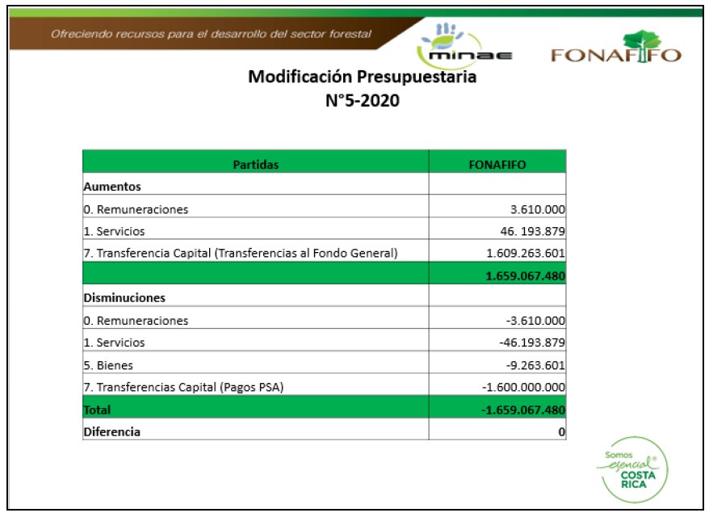

Una vez presentada la modificación, por unanimidad se acuerda:

**ACUERDO QUINTO.** Se aprueba la modificación presupuestaria Nº 5-2020 del Fondo Nacional de Financiamiento Forestal, cuyos aumentos y disminuciones corresponden a la suma de ¢1.659.067.480. La administración hace constar que dicha modificación cumple con el bloque de legalidad vigente. **ACUERDO FIRME.**

**ARTÍCULO N°4: PRESENTACIÓN BOSQUES Y SUELOS Y SU CONTRIBUCIÓN AL PLANETA**

El señor Héctor Arce menciona que los resultados a presentar son fruto del trabajo de muchos costarricenses y se está revelando información de reducción de emisiones que generan los bosques maduros y en crecimiento de los bosques secundarios y las plantaciones forestales en Costa Rica.

La información recopilada es producto de un trabajo de equipo con una alta participación de dos compañeras del Fonafifo, de otros funcionarios dentro de la institución y otras instituciones.

El señor Arce comenta que se llegó al final de la preparación para la Estrategia REDD+ y se va a iniciar con la etapa de pago por resultados, asimismo, se logró la firma del proyecto con el Fondo Verde del Clima y la firma del ERPA con el Banco Mundial.

Por otra parte, se presenta las siguientes dispositivas:

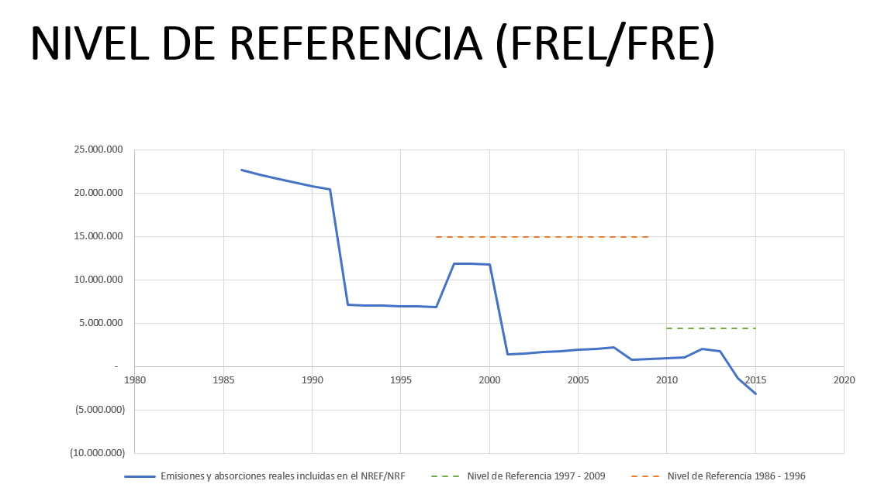

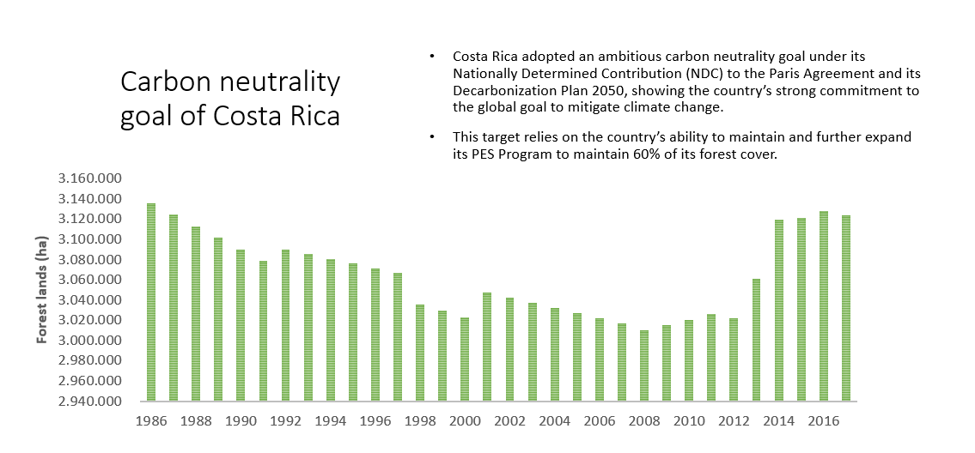

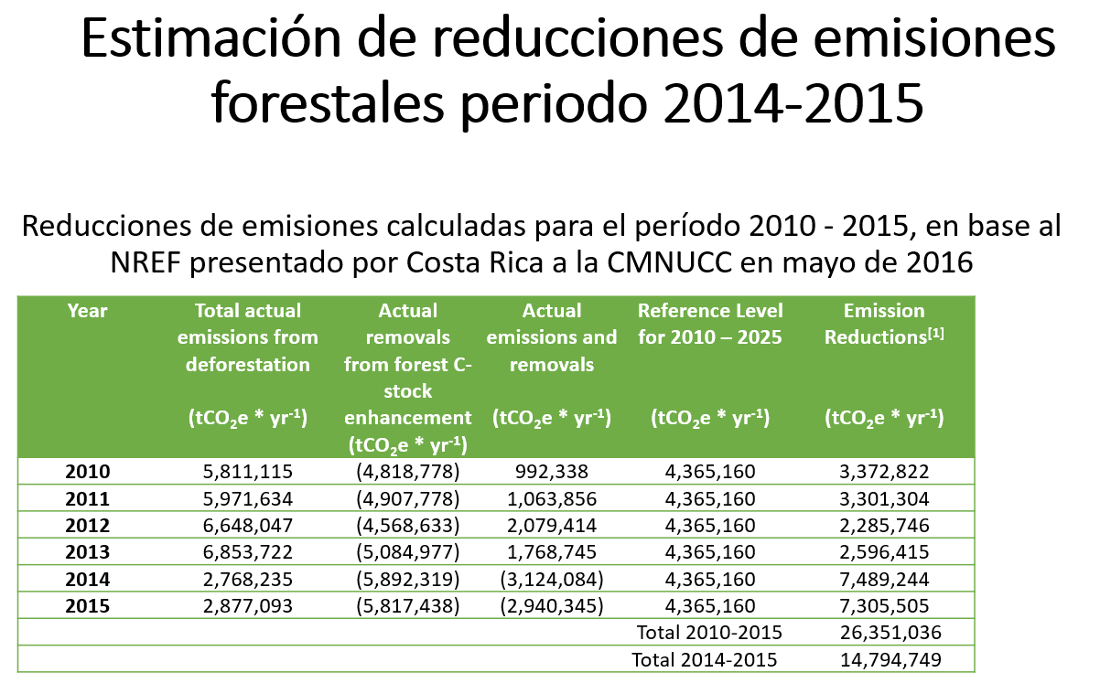

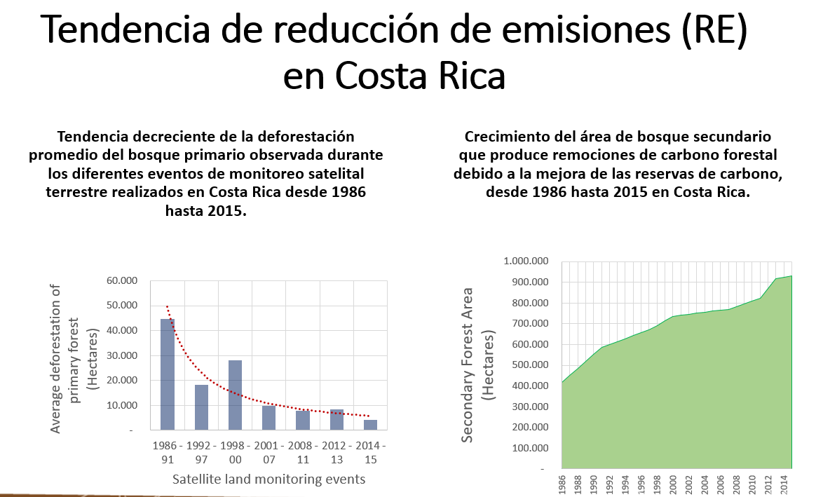

El señor Arce menciona que la tendencia de aumentar las reducciones de emisiones demuestra el buen desempeño del país en la implementación de políticas y medidas de REDD+, influyendo significativamente en los siguientes factores:

* + Conservación de bosques primarios.
  + Reducción de la deforestación en bosques primarios y secundarios, lo que ha reducido significativamente las emisiones de carbono.
  + Recuperación de bosques nativos, mejora de las reservas de carbono y aumento significativo de la remoción de carbono debido al crecimiento forestal.

Se cuenta con una estrategia de financiamiento por 261 millones de dólares, que involucra varias fuentes, según la figura siguiente:

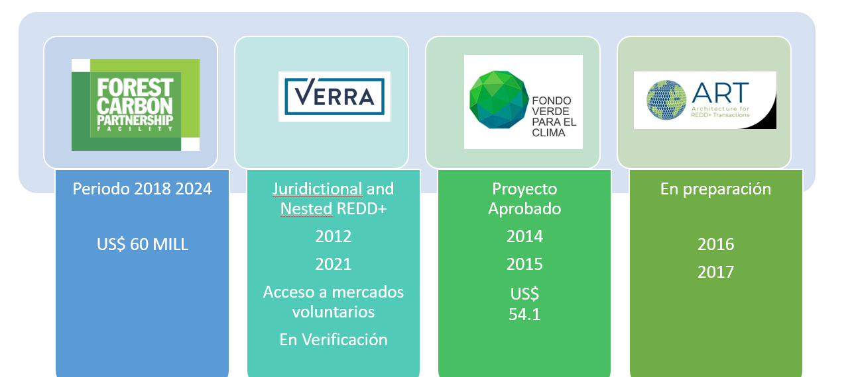

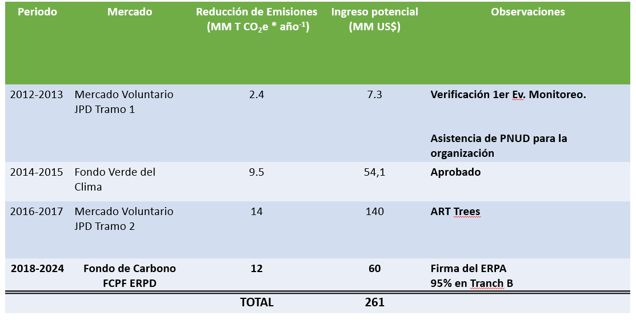

El señor Arce señala que de los $261 millones que se podrían llegar a tener hasta 2025, y que ya hay $ 114 millones negociados y ahora lo que se debe hacer es un esfuerzo para traer esos recursos e incorporarlos a los presupuestos. Al parecer es más factible alcanzar la totalidad de los recursos con el proyecto con el Fondo Verde del Clima ya que es un pago por resultados al país, mientras que, en el Fondo de Carbono, si bien es cierto no se van a entregar los créditos de carbono en un 95%, se debe demostrar la titularidad y eso requiere un gran esfuerzo ya que detrás de cada tonelada que se venda se tiene que demostrar muy bien la titularidad y ese es un gran reto.

El señor Franklin Paniagua consulta si, necesariamente para las áreas que son de reforestación y agrosilvopastoriles en las que no se está protegiendo bosque se va a aumentar la cobertura forestal.

El señor Jorge Mario Rodríguez aclara que Fonafifo como tal, tiene la facilidad de demostrar la titularidad de las 350.000 hectáreas que se tienen bajo el programa de PSA y ese dinero llega a Fonafifo y la intención es fortalecer el PSA, no necesariamente tiene que ser invertirlo en protección porque es un pago por resultados, puede ser también SAF y reforestación.

El señor Mauricio Chacón menciona de se debe realizar un esfuerzo por posicionar en el mundo el AFOLU de Costa Rica, ya que no es solamente el esfuerzo en aumentar la cobertura boscosa sino en la producción de alimentos y siendo un país tan pequeño es líder en el mundo en dicha producción, por tanto, hay que mover esa producción a una producción de alimentos cada vez más diferenciada**.**

El señor Chacón agrega que, se debe incidir en algunos sectores y evidenciar que el AFOLU de Costa Rica es la cobertura boscosa y que mucho de ella está en fincas agropecuarias. La producción agropecuaria se debe diferenciar para luchar por mercados, reinvertir en el sector, traer nuevas tecnologías, etc.

El señor Chacón señala que, si es posible por ahora gestionar recursos de este tipo de fondos para protección de bosques, se debe hacer un esfuerzo para que esos recursos que se tiene, se dirijan más a las fincas agropecuarias, para sistemas agrosilvopastoriles, agroforestales u otras formas de reforestación relacionada a cultivos para poder trabajar en ambas vías y no solamente en la vía del bosque**.**

El señor Héctor Arce menciona que, la primera política de la estrategia REDD+ es la producción agropecuaria baja en emisiones y se incluye sistemas agroforestales, silvopastoriles, e incluso hay una medida para financiar un fondo de garantía por 10 millones de dólares, del fondo de garantía para estos tipos de producción**.**

Por otra parte, el señor Arce señala los siguientes retos y desafíos para la Estrategia REDD+:

* Manejo presupuestario
  + Recursos del GCF ingresan a FONAFIFO al Fideicomiso.
    - Requieren aprobación presupuestaria
    - Pueden ser limitados por el techo presupuestario
    - Pueden ser limitados por la Regla fiscal
* Recursos del FC
  + Ingresan a Funbam
  + Se debe aclarar el camino presupuestario
  + Techo presupuestario
  + Regla Fiscal
* Arreglos institucionales para cumplir con compromisos y paliar la crisis presupuestaria

También señala que es importante para alcanzar la entrega de las 12 millones de toneladas al Fondo de Carbono, libres de disputa y controversias, es necesario alcanzar acuerdos interinstitucionales que aclaren la propiedad de la reducción de emsiones en terrenos que por ley son del Patrimonio Natural del Estado, pero en donde habitan personas y hasta pueblos en posesión, lo mismo en terrenos propiedad del INDER en donde hay poseedores y en terrenos con bosque en donde se sobreponen areas silvestres protegidas y territorios indígenas. Al respecto don Franklin pide una aclaración y se le indica que la idea sería poder beneficiar a quien habita y cuida de los bosques sin menoscabo de quien es el propiestario legal. Don Franklin se muestra de acuerdo e indica que hay un proyecto de ley que espera que se apruebe en la Asamblea Legislativa que permitiría que en aquellas zonas donde no se pueda inscribir la tierra por limitaciones legales, se les de a los poseedores una especie de usufructo de manera que puedan disfrutar de estos beneficios, del PSA y de otros tales como el bono de la vivienda.

Una vez realizada la presentación, por unanimidad se acuerda:

**ACUERDO SEXTO.** La Junta Directiva da por conocida y recibida la presentación de la Estrategia REDD+, sobre bosques y suelos y su contribución al planeta, realizada por el señor Héctor Arce. **ACUERDO FIRME.**

**ARTÍCULO N°5: SEGUIMIENTO PROCESO DE ACREDITACIÓN DE FONAFIFO ANTE EL SBD**

El señor Jorge Mario Rodríguez informa que de parte de la administración siempre se ha visto la necesidad de impulsar que Fonafifo sea operador del Sistema de Banca para el Desarrollo con el fin de que pueda accesar a recursos y complementar los recursos que en crédito se tiene que son insuficientes para lo que el sector forestal necesita. Ya se han tenido varias reuniones con el SBD, se ha presentado varia documentación que han solicitado y uno de los últimos requisitos para continuar con el proceso, es una serie de consultas que plantearon sobre si Fonafifo puede accesar a recursos del Sistema vía crédito, entre otros.

El señor Ricardo Granados señala que la consulta concreta del Sistema de Banca para el Desarrollo se responde de una forma positiva porque efectivamente cuando se diseñó la Ley Forestal se le atribuye a Fonafifo una serie de facultades como emitir títulos, acceder a créditos y donaciones, y se tuvo cierto grado de previsión para que en el futuro se pudieran hacer muchas acciones de este tipo.

Se está hablando de un criterio genérico ya que en este momento no se tiene el contrato con el SBD para conocer las condiciones, y se está en la etapa previa en la que se está valorando la posibilidad de hacer la negociación.

La Dirección Jurídica llegó a la conclusión de que sí es posible que Fonafifo establezca un criterio de crédito especial con Banca para el Desarrollo tomando en cuenta de que ésta entidad no es un banco internacional ni un esquema financiero privado, sino que es un proyecto que está regulado en la ley y que la misma ley del SBD establece la posibilidad de trabajar con instituciones no bancarias en proyectos.

El señor Granados agrega que, en el informe que se elaboró se hace la salvedad de que, a pesar de ser instituciones públicas, la negociación es comercial, ellos van a dar a Fonafifo una línea de crédito, con un interés, un costo y una serie de regulaciones en cuanto a los objetivos y si esos recursos tienen que reintegrase en algún momento, Fonafifo es el que tiene que pagar, ya que, si el cliente falla, el problema es de Fonafifo. Esto lleva a un problema teórico, ya que en caso de que por alguna razón Fonafifo tenga que devolver los recursos, se tendrá que ver de dónde salen ya que ahora el presupuesto está muy restringido a recursos de PSA.

Dado lo anterior, el señor Granados menciona que, se debe pensar en un mecanismo de recursos externos, y sugiere los recursos que están ingresando de la venta de carbono y establecer un fondo que garantice algún porcentaje de los recursos que Fonafifo pide a Banca de Desarrollo para poder pasar el escollo legal.

Por otra parte, si bien, a Fonafifo se le autorizó tener crédito, emitir títulos etc., eso fue hace 20 años y la legislación ha ido cambiando y concretamente la Ley 8131 de Presupuestos Públicos y Administración Financiera dispone que cualquier institución pública que quiere endeudarse tiene que contar con la autorización de la Autoridad Presupuestaria y un dictamen afirmativo de la Direccion de Crédito Publico del Ministerio de Hacienda y sin eso sería ilegal tomar un crédito, por lo que se debe cumplir con este requisito para poder firmar el documento.

Adicionalmente está todo el tema presupuestario ya que esos presupuestos se deben conocer y tramitar a través de los mecanismos ya conocidos.

Se indica en el informe que, aunque firme Fonafifo se permita que los recursos sean manejados en el Fideicomiso para tener algún tipo de flexibilidad en el manejo de los mismos y en cuanto a todo el tema bancario ya que se lograría que entren en la corriente del Banco Nacional que maneja los fideicomisos de Fonafifo.

El señor Mauricio Chacón señala que esto es una excelente idea y se ve como una oportunidad de tener un fondo robusto desde Sistema de Banca para el Desarrollo y la lógica de esto sería que las personas que accedan a créditos para agricultura y ganadería puedan de alguna forma vincular los esquemas existentes en Fonafifo para tener mecanismos de crédito y llegar a tener un bosque diverso y una actividad ganadera óptima que vayan en conjunto.

El señor Jorge Mario Rodríguez indica que la intención y así se habló con el SBD es hacer un plan de negocio para el aprovechamiento integral de la finca, un plan de negocio para las casas de madera y además un plan de negocio para la mueblería popular en casas de bienestar social y todo eso se está contemplando, pero por ahora la meta es lograr la acreditación.

El señor Néstor Baltodano menciona que en varias conversaciones con el SBD e inclusive desde la primera reunión, se habló de trabajar en la finca integral productiva, inclusive la señora Hilda Arroyo comentó que estaba prestando para ganadería pero que no le había ido muy bien, sin embargo, se puede aprovechar toda la experiencia de Fonafifo en el tema y la intención es otorgar créditos y acompañamiento al pequeño productor de la finca integral productiva.

Una vez presentado el informe, por unanimidad, se acuerda:

**ACUERDO SÉTIMO**. La Junta Directiva aprueba continuar con el avance en el proceso de acreditación de Fonafifo como operador del Sistema Banca para el Desarrollo.

Asimismo, instruye a la administración para que realice las gestiones necesarias ante la Dirección de Crédito Público del Ministerio de Hacienda para solicitar la autorización para tal fin. **ACUERDO FIRME**.

**ARTÍCULO N°6: Informe Comisión caso Cuestamoras Bosques S.A.**

El señor Ricardo Granados hace de conocimiento de la Junta Directiva el Informe elaborado por la Comisión caso Cuestamoras Bosques S.A.

Dado lo anterior, por unanimidad se acuerda:

**ACUERDO OCTAVO.** La Junta Directiva da por conocido y recibido el informe elaborado por la Comisión conformada para analizar el caso Cuestamoras Bosques S.A. **ACUERDO FIRME.**

**ARTÍCULO N°7: PUNTOS VARIOS**

1. **EXPEDIENTES LLAMADOS A AUDIENCIA**

La Dirección Jurídica informa que es necesario establecer un procedimiento ordinario para determinar la existencia de incumplimiento de los contratos de PSA.

El señor Franklin Paniagua consulta de qué meses es esa cantidad de incumplimientos.

El señor Ricardo Granados responde que esos incumplimientos son del último mes, generalmente no son tantos, incluso en un mes a veces no llegan, sin embargo, puede ser que obedezca al nuevo esquema de monitoreo con satélite.

El señor Gilmar Navarrete señala que, en parte se debe a eso, sobre todo con protección de bosque, ya que con las nuevas herramientas se ha podido determinar ciertas inconsistencias en cuanto al área ya que se detecta en algunos casos que son menos hectáreas.

El señor Franklin Paniagua sugiere que lo mejor es ajustar el contrato ya que lo peor que se puede hacer es tener muchos de estos expedientes y consulta si a los funcionarios regionales se les brindan las herramientas y la capacidad para buscar una renegociación.

El señor Granados responde que en una comisión en la que participaron los señores Felipe Vega y Néstor Baltodano, se hicieron cambios a los contratos para hacer una gradualidad de los incumplimientos para que no todo incumplimiento llevara a la ruptura del contrato, sino que la oficina regional tuviera elementos para llegar a acuerdos. En lo que se tiene que trabajar es en afinar un poco el procedimiento de los expedientes que se deben presentar a la Junta y lo que se pueda

resolver en la Oficina Regional como una forma de justicia, ya que no se trata de regalarle el dinero a la gente por algo que no generó, pero también se trata de dar una solución.

El señor Paniagua menciona que le preocupa que caiga la Contraloría o una auditoría y diga que se están negociando cosas que no tienen relación, y se debe cuidar ese tema. Los contratos deben tener una cláusula de mediación o renegociación que permita reajustarlos.

El señor Mauricio Chacón menciona que este es un tema muy interesante, la existencia de una herramienta tecnológica que evidencia lo que se hace bien y lo que se hace no tan bien. Se debe ver cómo hacer para que ese instrumento tecnológico no nos sirva para generar un conflicto, sino que sirva para resolver y anticipar el conflicto. En este caso en particular se piensa en cómo hacer para generar los procedimientos legítimos para que cuando sea viable esa conciliación, en vista de que hay un instrumento tecnológico que no existía antes, se pueda mediar y conciliar para que se den los ajustes necesarios, ya sea que la gente devuelva el dinero o que reforeste la parte que decía que tenía y no tiene.

Asimismo, se debe asegurar que los procedimientos definidos para solventar ese cambio tengan legitimidad ya que cualquiera puede decir que se está pagando bosques que no existían.

El señor Nestor propone que antes de pasar esto a procedimiento administrativo se cree que una comisión de mediación y que las oficinas regionales manejen este tema

El señor Ricardo Granados indica que, de la lista presentada, hay como 5 expedientes de reforestación lo que es un tema aparte, por tanto, propone elevar a procedimiento los contratos de reforestación y dejar para valoración de la Dirección de PSA y Dirección de Asuntos Jurídicos aquellos de protección de bosque con el fin de presentar un informe a la Junta Directiva.

El señor Franklin Paniagua sugiere que se elabore un mecanismo para atención de disputas.

Debidamente discutido, por unanimidad se acuerda:

**ACUERDO NOVENO.** De conformidad con lo dispuesto en el artículo 308 y siguientes de la Ley General de la Administración Pública, deberá iniciarse un procedimiento administrativo a fin de que la administración pueda contar con todos los elementos que le permitan resolver – como en derecho corresponda- el presente asunto, para lo cual se nombra a la Dirección Jurídica como Órgano Director del Procedimiento Administrativo de los expedientes seguidos al efecto:

SILVIA ELENA VINDAS CAMACHO SA-01-20-0127-2010

SILVIA ELENA VINDAS CAMACHO SA-01-20-0168-2012

3-101-573250 S.A. SC-01-20-169-2012

REFORESTACIONES Y TRANSPORTES

RODRIGUEZ Y ARAYA S.A. SC-01-20-0214-2011

W SETENTA Y CINCO S.A. SJ-01-24-0364-2016

FORESTALES YAZZOR S.A. SC-01-20-0351-2008. **ACUERDO FIRME.**

**ACUERDO DÉCIMO.** Se instruye a la Dirección de PSA y Dirección de Asuntos Jurídicos para que, de forma conjunta, valoren los expedientes de protección de bosque con el fin de verificar si dichos expedientes ameritan la apertura de un procedimiento administrativo considerando la oportunidad y la razonabilidad de incumplimiento y lo presenten en la próxima sesión. **ACUERDO FIRME**.

Por otra parte, se menciona acerca del siguiente incumplimiento en contratación administrativa:

Licitación número 2020CD-000050-0012100001

Compra de caretas, mascarilla re-utilizables, mascarilla desechable, guantes de nitrilo, respiradores y filtros.

Adjudicada la partida N°3 a la empresa Sondel Sociedad Anónima

El plazo de entrega vencía el día 14 de agosto de 2020, sin embargo la empresa solicitó una ampliación del plazo, por lo que se le brindó la prorroga con fecha límite de entrega el día 30 de octubre de 2020, no obstante en fecha 16 de noviembre de 2020, solicitó la rescisión por mutuo acuerdo de la línea N°4, denominada “Guantes de Nitrilo”, lo cual fue rechazado al no aportar documentación probatoria de la situación que le impidió entregar el suministro, en el plazo establecido según los términos pactados en el cartel.

Por unanimidad se acuerda:

**ACUERDO DÉCIMO PRIMERO**. La Junta Directiva acuerda iniciar procedimientos de resolución contractual por presunto incumpliendo en contratación administrativa, lo anterior de conformidad con lo establecido en los numerales 308 inciso a), 309 al 319 de la Ley General de la Administración Pública, artículo 212 del Reglamento de la Ley de Contratación Administrativa y el numeral 99 de la Ley de Contratación Administrativa, para lo cual nombra a la Dirección Jurídica como Órgano Director del Procedimiento Administrativo Ordinario por presunto incumplimiento de la contratación seguida al efecto:

**Empresa Contratista:                           No. Expediente de Contratación**

Sondel Sociedad Anónima 2020CD-000050-0012100001. **ACUERDO FIRME**.

1. **PROGRAMACIÓN FECHA SESIÓN DE ENERO 2020**

El señor Jorge Mario Rodríguez comenta que, según el calendario de sesiones de Junta, la próxima sesión corresponde el 13 de enero, sin embargo, se propone realizar la sesión, el miércoles 20 de enero debido a que se tiene que hacer el cierre de ejecución presupuestaria.

Por lo anterior, por unanimidad se acuerda:

**ACUERDO DÉCIMO SEGUNDO.** La Junta Directiva acuerda realizar la sesión de Junta Directiva el miércoles 20 de enero a las 9:00 a.m. **ACUERDO FIRME.**

1. **PROYECTO DE LEY 20.212 GESTIÓN INTEGRADA DEL RECURSO HÍDRICO**

El señor Jorge Mario Rodríguez menciona que este punto se incluyó en agenda a solicitud del señor Gustavo Elizondo, sin embargo, él no pudo estar presente hoy en la sesión, por lo que se propone verlo en la sesión de enero para que el señor Elizondo comparta lo referente a este tema.

**Sin más asuntos por tratar se levanta la sesión a las 04:31 p.m.**

|  |  |
| --- | --- |
| **SR. FRANKLIN PANIAGUA ALFARO**  **PRESIDENTE SUPLENTE** | **SR. LUIS FELIPE VEGA MONGE**  **SECRETARIO** |